Néfele Wizard ﻿
Todos los comienzos son difíciles pero vamos a echarte una mano.
Si acabas de llegar a Néfele y tienes al menos la versión Xailer Personal que es gratuita, empezar tu primera aplicación con Néfele te costará 5 minutos y las siguientes menos de 1.
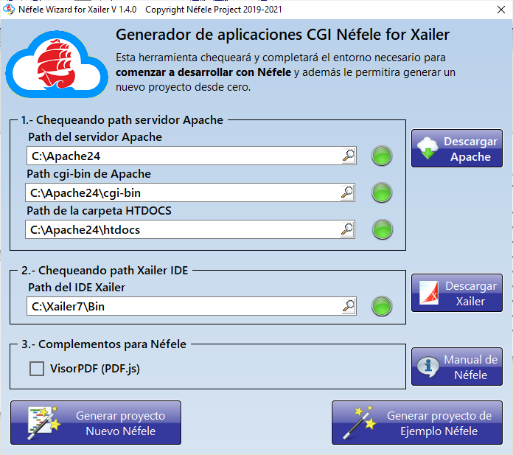
Este Wizard que distribuimos en un ejecutable NefeleWizard.Exe simplemente se ejecuta y se encarga de todo.
1. Verifica si el servidor Apache está instalado en tu Windows, si no lo está te lleva a la página web de Descarga para que lo descargues y lo instales. Cuando está instalado lo configura y pone en marcha el servicio.
En caso de que no encuentre el servicio o simplemente ese no sea el Apache con el que vamos a trabajar,
podemos indicarle cual es la carpeta del Apache, donde deben quedar nuestros CGI
y la carpeta htdocs para poner las imágenes de ejemplo y el favicon.
2. Genera unos atajos en el IDE de Xailer para después trabajar mucho más rápido con Néfele.
Si el Xailer que ha detectado no es con el que vamos a trabajar con Néfele, podemos indicarle la carpeta correcta.
3. Pide un tipo de BBDD a utilizar a elegir entre DBase, SQLite o Mysql/MariaDB para montar el AddOn correspondiente
4. Pulsando sobre el botón Generar proyecto Nuevo Néfele nos solicitará una carpeta a crear en el disco (p.e. Prueba) y con la carpeta creada y seleccionada pulsamos Aceptar para que se cree un proyecto base de una app Web y sea presentado en pantalla para compilarlo pulsando F9, luego abrimos un navegador (preferentemente Chrome) y tecleamos en la barra de direcciones localhost/prueba y aparecerá nuestra app Web andando.
Tambíen puedes crear un proyecto de ejemplo de Néfele con controles para que puedas experimentar.
A partir de aquí se puede quitar y añadir lo que se necesite y seguir compilando F9 y refrescando el navegador con F5 para ver el resultado al momento y funciona. Así verás el código fuente necesario para saber como se crea lo básico: imágenes, textos, botones, ejecución de código al pulsar un botón, etc.

Complementos para Néfele
Desde la versión 1.4 de NéfeleWizard podemos hacer que nos añada complementos a nuestro Apache para ser utilizados desde las AppWeb Néfele.
- VisorPDF (PDF.js)

Atajos de Xailer
Como decía en el punto 2 se añaden unos atajos a Xailer para que a partir de este momento sea más sencillo y rápido desarrollar nuestra app Web. Por ejemplo si queremos añadir un botón nuevo a nuestra Web basta con teclear en el editor la palabra clave wButton y pulsar Ctrl+B para que automáticamente aparezca el código básico necesario para este objeto que es el siguiente:
El wButton tiene más propiedades pero estas son las más habituales y con ellas podremos pulsar ya F9 y el botón aparece en el navegador con F5.
Casi todos los controles tiene su atajo y se irán completando próximamente:
Los actuales son:
- WPageWeb
- WPanel
- WLabel
- WButton
- WImage
- WMsgAlert
- WForm
- WEdit
- WSeparador
- WBevel
- WDatePicker
- WTimePicker
- WComboBox
- WSwitch
- WRadioMenu

